滕州市统计局
2025年政府信息公开工作年度报告

根据《中华人民共和国政府信息公开条例》及相关文件要求，现将滕州市统计局2025年度政府信息公开年度报告向社会公开。本报告包括总体情况、主动公开政府信息情况、收到和处理政府信息公开申请情况、因政府信息公开工作被申请行政复议和提起行政诉讼情况、存在的主要问题及改进情况和其他需要报告的事项。本年报中所列数据的统计期限自2025年1月1日起至2025年12月31日止。
- 总体情况
2025年，滕州市统计局在市委、市政府的坚强领导下，认真贯彻落实《中华人民共和国政府信息公开条例》，提高政治站位，加强组织领导，健全工作机制，深化公开内容，扎实推进政府信息公开工作。
（一）主动公开情况
2025年，滕州市统计局积极通过滕州市人民政府官网信息公开页面、“滕州统计”微信公众号等方式，主动公开财政预决算、行政执法、统计数据、数据解读等信息。全年主动公开政府信息578条，其中，通过滕州市人民政府官网“本市动态”栏目“滕州市统计局”页面公开信息80条，通过滕州市人民政府官网信息公开页面公开信息42条，通过“滕州统计”微信公众号公开信息456条。
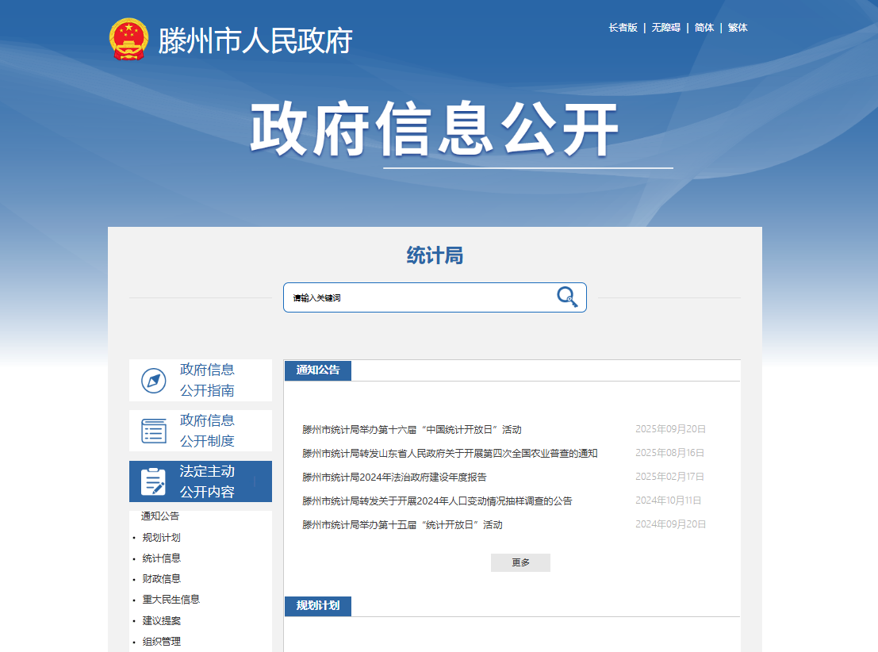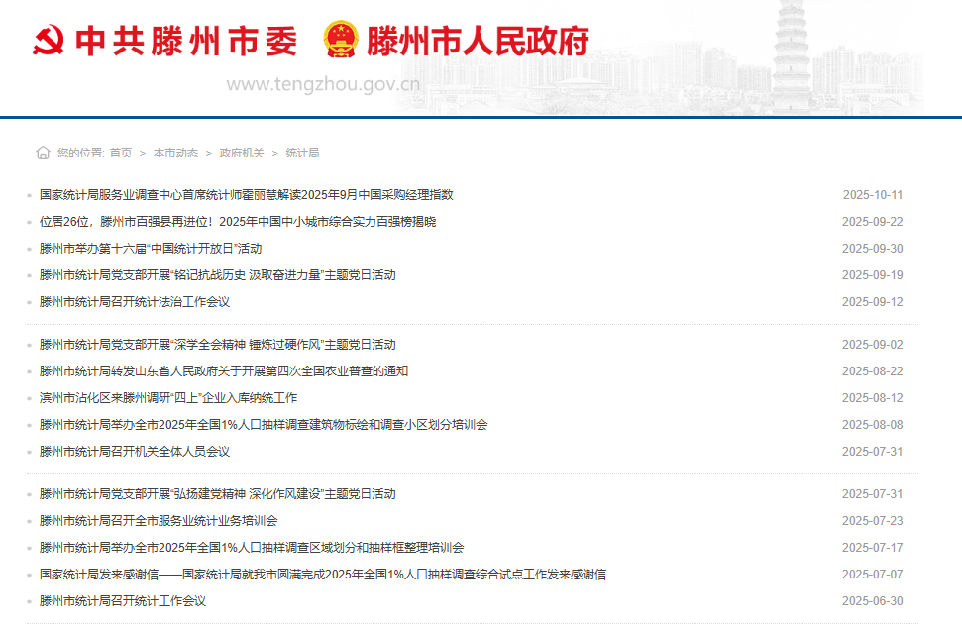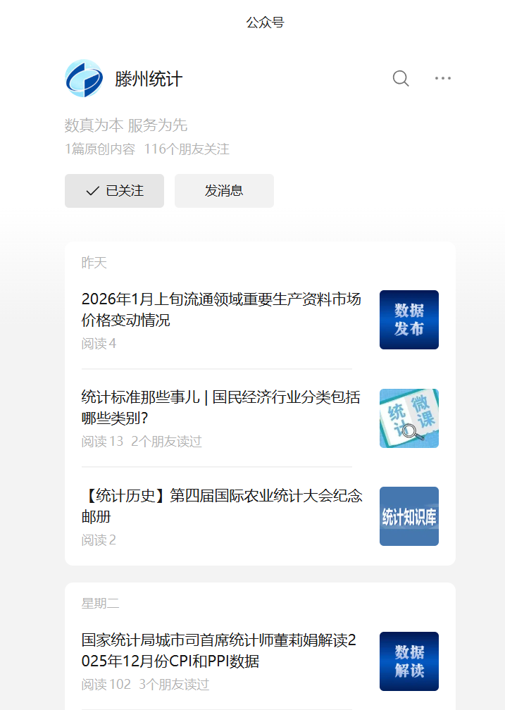
（二）依申请公开政府信息办理情况
1.办理情况。2025年，滕州市统计局共受理2件政府信息公开申请。结转上年政府信息公开申请0件。
2.处理情况。共答复政府信息公开申请2件。2025年，滕州市统计局共收到并处理政府信息公开申请2件，按时办结2件，按时办结率100%，与去年持平。2件均为自然人申请，全部予以公开。本年度无因政府信息公开产生行政复议和行政诉讼。
（三）政府信息管理情况
按照政府信息公开要求，严格遵循“谁公开、谁审查、谁负责”原则，进一步规范采、编、发工作流程，定期对公开的信息进行维护，常态化开展错敏词排查整改，不断强化政府信息公开的质量与时效，确保公开信息全面、准确、客观。
（四）政府信息平台建设情况
不断拓宽公开渠道、创新公开方式、丰富公开载体，综合利用滕州市人民政府官网“本市动态”栏目“滕州市统计局”页面、滕州市人民政府官网信息公开页面、“滕州统计”微信公众号等渠道发布政务公开信息。明确专人维护信息公开平台，丰富信息公开内容，加大信息公开频率。举办“中国统计开放日”“统计法颁布纪念日”等活动，积极展现我市经济社会发展成果。截至2025年12月31日，“滕州统计”微信公众号关注人数已近1800人。
（五）监督保障情况
实行局党组书记、局长负责制，办公室负责政务信息公开工作的具体实施，各科室协调配合，制定2025年度政务公开培训计划，组织开展了政务公开业务培训，持续提高信息公开服务水平和工作效能。
2025年，滕州市统计局未发生因信息公开审查不当或保密审查机构未履行保密审查职责而引起的失泄密情况。2025年度未进行社会评议，未发生责任追究情况。
- 主动公开政府信息情况
第二十条第（一）项
信息内容 | 本年制发件数 | 本年废止件数 | 现行有效件数
规章 | 0 | 0 | 0
行政规范性文件 | 0 | 0 | 0
第二十条第（五）项
信息内容 | 本年处理决定数量
行政许可 | 0
第二十条第（六）项
信息内容 | 本年处理决定数量
行政处罚 | 0
行政强制 | 0
第二十条第（八）项
信息内容 | 本年收费金额（单位：万元）
行政事业性收费 | 0
三、收到和处理政府信息公开申请情况统计表
（本列数据的勾稽关系为：第一项加第二项之和，  等于第三项加第四项之和） |  |  | 申请人情况
 |  |  | 自然人 | 法人或其他组织 |  |  |  |  | 总计
 |  |  | 自然人 | 商业  企业 | 科研  机构 | 社会公  益组织 | 法律服  务机构 | 其他 | 总计
一、本年新收政府信息公开申请数量 |  |  | 2 | 0 | 0 | 0 | 0 | 0 | 2
二、上年结转政府信息公开申请数量 |  |  | 0 | 0 | 0 | 0 | 0 | 0 | 0
三、本年度办理结果 | （一）予以公开 |  | 2 | 0 | 0 | 0 | 0 | 0 | 2
三、本年度办理结果 | （二）部分公开（区分处理的，只计这一情形，不计其他情形） |  | 0 | 0 | 0 | 0 | 0 | 0 | 0
三、本年度办理结果 | （三）不予公开 | 1.属于国家秘密 | 0 | 0 | 0 | 0 | 0 | 0 | 0
三、本年度办理结果 | （三）不予公开 | 2.其他法律行政法规禁止公开 | 0 | 0 | 0 | 0 | 0 | 0 | 0
三、本年度办理结果 | （三）不予公开 | 3.危及“三安全一稳定” | 0 | 0 | 0 | 0 | 0 | 0 | 0
三、本年度办理结果 | （三）不予公开 | 4.保护第三方合法权益 | 0 | 0 | 0 | 0 | 0 | 0 | 0
三、本年度办理结果 | （三）不予公开 | 5.属于三类内部事务信息 | 0 | 0 | 0 | 0 | 0 | 0 | 0
三、本年度办理结果 | （三）不予公开 | 6.属于四类过程性信息 | 0 | 0 | 0 | 0 | 0 | 0 | 0
三、本年度办理结果 | （三）不予公开 | 7.属于行政执法案卷 | 0 | 0 | 0 | 0 | 0 | 0 | 0
三、本年度办理结果 | （三）不予公开 | 8.属于行政查询事项 | 0 | 0 | 0 | 0 | 0 | 0 | 0
三、本年度办理结果 | （四）无法提供 | 1.本机关不掌握相关政府信息 | 0 | 0 | 0 | 0 | 0 | 0 | 0
三、本年度办理结果 | （四）无法提供 | 2.没有现成信息需要另行制作 | 0 | 0 | 0 | 0 | 0 | 0 | 0
三、本年度办理结果 | （四）无法提供 | 3.补正后申请内容仍不明确 | 0 | 0 | 0 | 0 | 0 | 0 | 0
三、本年度办理结果 | （五）不予处理 | 1.信访举报投诉类申请 | 0 | 0 | 0 | 0 | 0 | 0 | 0
三、本年度办理结果 | （五）不予处理 | 2.重复申请 | 0 | 0 | 0 | 0 | 0 | 0 | 0
三、本年度办理结果 | （五）不予处理 | 3.要求提供公开出版物 | 0 | 0 | 0 | 0 | 0 | 0 | 0
三、本年度办理结果 | （五）不予处理 | 4.无正当理由大量反复申请 | 0 | 0 | 0 | 0 | 0 | 0 | 0
三、本年度办理结果 | （五）不予处理 | 5.要求行政机关确认或重新  出具已获取信息 | 0 | 0 | 0 | 0 | 0 | 0 | 0
三、本年度办理结果 | （六）其他处理 | 1.申请人无正当理由逾期不补正、行政机关不再处理其政府信息公开申请 | 0 | 0 | 0 | 0 | 0 | 0 | 0
三、本年度办理结果 | （六）其他处理 | 2.申请人逾期未按收费通知要求缴纳费用、行政机关不再处理其政府信息公开申请 | 0 | 0 | 0 | 0 | 0 | 0 | 0
三、本年度办理结果 | （六）其他处理 | 3.其他 | 0 | 0 | 0 | 0 | 0 | 0 | 0
三、本年度办理结果 | （七）总计 |  | 2 | 0 | 0 | 0 | 0 | 0 | 2
四、结转下年度继续办理 |  |  | 0 | 0 | 0 | 0 | 0 | 0 | 0
四、政府信息公开行政复议、行政诉讼情况
行政复议 |  |  |  |  | 行政诉讼
结果维持 | 结果  纠正 | 其他  结果 | 尚未  审结 | 总计 | 未经复议直接起诉 |  |  |  |  | 复议后起诉
 |  |  |  |  | 结果  维持 | 结果  纠正 | 其他  结果 | 尚未  审结 | 总计 | 结果  维持 | 结果  纠正 | 其他  结果 | 尚未  审结 | 总计
0 | 0 | 0 | 0 | 0 | 0 | 0 | 0 | 0 | 0 | 0 | 0 | 0 | 0 | 0
五、存在的主要问题及改进情况
2025年，滕州市统计局全面推进政务公开工作，取得了一定成效和进步，但也存在一些问题和不足。一是统计宣传手段有待丰富，数据解读形式较为传统，公开信息中的专业术语较多，公众理解存在一定门槛，缺乏图解、视频等可视化呈现形式。二是政民互动和公众参与有待加强，与社会公众互动交流较少，数据惠民作用未充分发挥。
下一步，我们将采用以下措施：一是创新统计宣传方式，拓宽宣传渠道，健全新媒体矩阵，积极采用卡通动漫、音频视频等解读形式，进一步扩大统计影响力。二是深化政民互动和公众参与，积极探索统计宣传新形式，将“滕州统计”打造成倾听公众声音、普及统计知识、展示统计工作的重要平台。
六、其他需要报告的事项
（一）收取信息处理费情况方面。依据《政府信息公开信息处理费管理办法》，2025年度，滕州市统计局未收取信息处理费。
（二）落实上级年度政务公开工作要点情况。2025年，滕州市统计局严格贯彻落实上级年度政务公开工作要点，持续加强政府信息公开,进一步明确各科室责任分工，严格遵守“谁发布、谁审查”“先审查、后公开”“一事一审”和依法公开的原则，认真落实信息公开保密审查制度。
（三）人大代表建议和政协提案办理情况方面。2025年，滕州市统计局未承办人大代表建议，未承办政协提案。
（四）开展政务公开创新方面。坚持“当天信息当天发”的工作原则，及时发布各级各类统计信息，发布内容涉及政策法规、工作动态、数据发布、数据解读、统计科普等。
（五）没有政府信息公开工作年度报告数据统计需要说明的事项。
（六）没有其他有关文件专门要求通过政府信息公开工作年度报告予以报告的事项。
（七）本报告的电子版可在“中国滕州网”（http://www.tengzhou.gov.cn/）网站查询和下载。如对本报告有任何疑问，请与滕州市统计局办公室联系。 （地址：山东省滕州市北辛中路政务中心A0401房间，联系电话：0632—5888108，电子邮箱：tzstjj@163.com）

